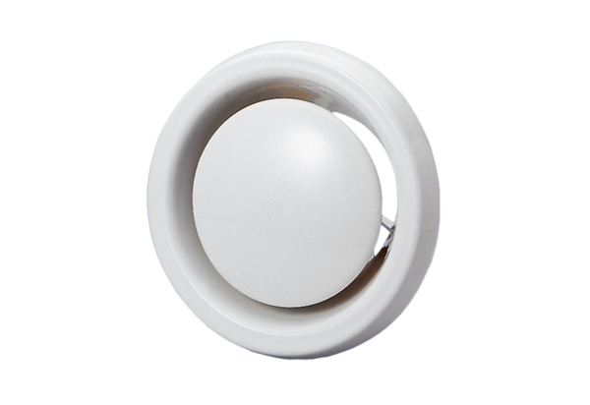Zawór talerzowy, z odcięciem przeciwpożarowym WBV 10Opakowanie jednostkowe: 1 sztukaAsortyment: B
Numer artykułu: 0151.0275Producent: MAICO

